**附件1：建设地点示意图**

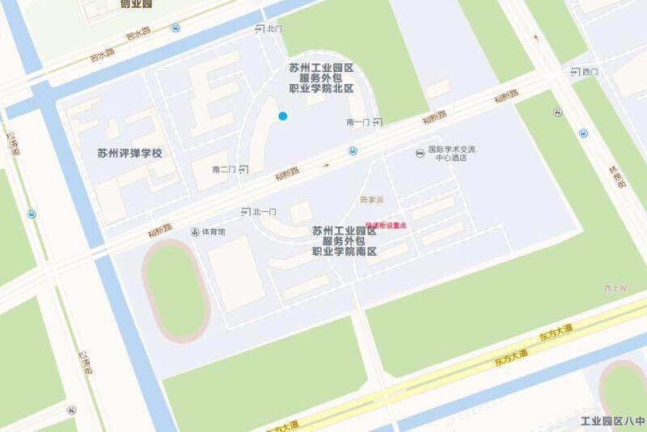**附件2：**

快递柜设置点

正本

项目名称：

招标编号：

|  |
| --- |
| 投标文件 |

|  |  |
| --- | --- |
| 投标人： |  |
| 投标人代表： |  |
| 联系电话： |  |
| 投标日期： |  |

**投标函**

致：苏州工业园区服务外包职业学院事务保障中心

我公司已收到苏州工业园区服务外包职业学院校园快递智能管理服务项目招标文件，对招标的具体要求和相关说明均已知悉，无异议，我公司愿意按招标文件的要求承担本项目的实施，按照招标公告要求完成投标文件编制工作。

如果我公司中标，将严格按照招标公告、本公司投标文件（与招标文件有抵触的内容除外）以及双方签署的合同履行。

投标单位名称（公章）:

法定代表人或授权代理人（签字或盖章）: 2018年 月 日

**管理费报价情况一览表**

投标单位名称（盖章）： 招标编号：

|  |  |  |
| --- | --- | --- |
| 项目名称 | 报价规则 | 报价（元人民币） |
| 苏州工业园区已服务外包职业学院校园快递智能管理服务 | 管理费（三年） |  |

**付款方式：**管理费每半年缴纳一次，分别为6月和10月。

**法定代表人授权书**

本授权书声明：（投标人名称）（法定代表人姓名、职务）授权（被授权人的姓名、职务）为我方就（项目名称及招标编号）投标活动的合法代理人，以本公司名义全权处理一切与该项目投标有关的事务。

本授权书于年月日签字生效，特此声明。

法定代表人签字盖章：

职 务：

单位名称：

代理人（被授权人）签字盖章：

职 务：

单位名称：

投标人名称（公章）：

日 期：

**评分标准页码对照表**

|  |  |  |
| --- | --- | --- |
| **序号** | **评分标准** | **页码** |
| 1 | 资质信誉 |  |
| 2 | 建设方案 |  |
| 3 | 经营服务方案 |  |
| 4 | 管理团队 |  |
| 5 | 制度建设 |  |
| 6 | 增值服务 |  |

**投 标 确 认 函**

苏州工业园区服务外包职业学院事务保障中心：

本单位将参与贵单位于年月日开标的

项目的投标，已在你单位网站下载标书，特发函确认！

投标单位名称：

地址及邮政编码：

联系电话及传真：

投标单位授权代表（签字）：

授权代表手机号码：

授权代表电子邮箱：

投标单位法定代表人（签字）：

（投标单位公章）

**附件3：**

**《苏州工业园区服务外包职业学院**

**校园快递智能管理服务合同》**

**主要条款**

**甲方：苏州工业园区服务外包职业学院**

**乙方：**

根据《中华人民共和国合同法》，甲、乙双方在平等、自愿、公平和诚实信用的基础上，经协商一致，订立本合同，并共同遵守。

**一、甲方的校园快递智能管理服务项目由乙方负责承担，该项目由甲方提供场地（房屋或空地），乙方建设快递综合服务中心，包括智能快递柜、货架、运营系统和技术服务等。快递综合服务中心和智能快递柜的建设地点、经营服务的具体要求严格按照甲方招标文件。**

**二、合同期限**

（一）本合同期限为三年，自 年 月 日至 年 月 日，快递服务中心的建设时间包含在合同期内。

（二）三年合同期满，经甲方综合考核后，评价结果为“良好及以上”的，可续签两年合同；评价结果为“一般及以下”的，将不再续签。如乙方不同意续签合同，须在合同到期三个月前书面告知甲方。

**三、场地建设**

（一）甲方提供场地（房屋或空地，具体位置和面积见附件），负责将水、电、网络接通至指定建设地点。

（二）乙方自行设计和建设快递服务中心，建设方案须提前5天报甲方后勤管理处审定。智能快递柜投递箱的最低设置数量按甲方招标文件规定。

（三）乙方须遵守甲方施工管理相关规定，施工过程接受甲方监管。

（四）乙方施工时如涉及水、电、网络、安防及排污等中央系统的接驳、更改或搬移，须取得甲方同意后方可施工。

**四、履约保证金**

签订合同前，乙方须向学校缴纳履约保证金人民币5万元，待合同期满乙方已完全承担法律责任和经济责任后7个工作日内无息返还。合同期内，乙方须严格按照招标公告、本公司投标文件（与招标文件有抵触的内容除外）以及本合同履行。

**五、管理费**

甲方按照乙方中标价格收取管理费，为 元/三年，管理费每半年缴纳一次，分别为每年的6月和10月。

**六、资产处置**

（一）三年合同期满，如乙方不同意续签或经学校考核评价“一般及以下”不再续签的，乙方应在7日内腾退场地，撤离全部资产（包括乙方投入的固定设施和可移动设施）。

（二）累计五年合同期满，乙方投入的固定设施（如房屋等）归甲方所有；可移动设施（如智能快递柜、空调等）由乙方在7日内自行撤离。

**七、甲方的权利和义务**

（一）甲方拥有场地所有权，乙方取得合同有效期内该场地的使用权，甲方作为业主的权利不因乙方使用场地而丧失、缩小或分享。

（二）甲方有权进入场地进行安全检查，有权对乙方是否严格履行本合同进行现场检查。

（三）场地附着设施（供电系统、供水系统、消防系统）在超过使用年限而不能使用，或者在使用年限内非因乙方违规使用而产生的维修更新，由甲方负责承担费用；甲方提供的房屋等建筑物屋顶渗漏、外墙开裂等主体结构问题由甲方负责并承担维修费用。

（四）甲方根据实际用电、用水和通讯情况统筹安排，保障乙方开展经营活动的正常需求；

（五）在合同期内，甲方不再接纳第二家快递服务商开展相关业务，禁止校内其他商铺超范围经营快递代收、代寄服务。

（六）甲方负责公共场地的清洁、消防和安全。

**八、乙方的权利和义务**

（一）乙方在建设和经营期间，须独立承担法律责任、经济责任和安全责任。

（二）乙方在经营期间，须严格遵守国家邮政局公安部国家安全部《禁止寄递物品管理规定》（国邮发〔2016〕107号）以及江苏省、苏州市快递安全相关规定，按照《校园快递服务站建设与服务规范》（中国教育后勤协会团体标准）提供服务并建立管理制度。

（三）乙方须与各家快递公司签订合作协议，代理集中配送服务。签约的快递公司数量在中标半年内不得少于12家，且须应包括以下6家物流公司：顺丰、邮政（EMS、包裹）、京东，以及四通一达（中通、申通、圆通、汇通、韵达）中的3家。

（四）乙方应根据甲方需求开放校园快递数据接口；乙方应每天如实提供每件快递的基本信息，配合甲方相关部门做好数据分析和数据挖掘工作。乙方对校园快递数据严格保密，不得泄露。

（五）乙方须遵守甲方管理制度，服从甲方管理，禁止将场地或经营权转包他人，不得分包、分租。乙方的服务对象仅限于甲方的师生，不得利用甲方所提供的场地为甲方周边小区或其他人提供快递收发服务。

（六）乙方所有经营服务项目须报甲方审核、备案，不得新增合同约定内容外的项目，所有经营项目在营业前必须由乙方负责办理完毕营业执照及相关审批手续。未经甲方书面同意，乙方不得投放任何形式的广告。

（七）乙方须公示各家快递公司的寄件收费标准（不得高于快递官网公布价），明码标价，让师生比价选择，明白消费；并提供网络寄件跟踪服务，让师生在手机上随时查询寄件信息。

（八）乙方人工服务区每天的正常对外营业时间为早上8点至晚上8点。乙方和快递公司运送车辆须遵守校内机动车辆管理规定，接受学校保卫处管理和指导，运送车辆须按照学校规定时间和指定路线行驶，保障校园秩序和交通安全。(限速20/小时，发生交通意外或人身伤害乙方负全责)

（九）甲方提供的房屋等建筑物内部墙体、地面、门头、台阶等非主体结构问题及设施设备的日常管理和维修及灭火器的添置和更新由乙方负责并承担相关费用；因乙方管理使用不善造成场地及其相连设备的损失和维修费用，由乙方负责并承担相关费用。

（十）乙方自行承担水、电、网络等费用开支。乙方负责经营场地区域的清洁、消防和安全。

**九、违约责任**

（一）如乙方不履行或违反本合同应遵守的条款，在甲方书面通知乙方改正错犯期限内，乙方仍未改正的，甲方有权解除合同，没收履约保证金。

（二）如乙方连续3日或每月累计5日不提供合同约定的服务，甲方有权解除合同，没收履约保证金。

（三）甲方对乙方提供的快递数据将进行不定期抽查，如发现乙方提供的数据不真实或不完整，每发现一次须向甲方支付违约金5万元整，累计发现三次甲方有权解除合同并没收履约保证金。

（四）如乙方不按合同约定支付管理费，每逾期一日，应向甲方每日额外支付管理费千分之三的违约金；逾期超过一个月的，甲方有权提前解除合同，没收履约保证金。

（五）本合同期限届满或按合同约定提前解除时，乙方应在7日内腾退场地，撤离有关资产。逾期仍未腾退场地、撤离资产的，视为乙方放弃场地内所有资产，甲方有权处置且无需向乙方承担任何责任，并没收履约保证金。

**十、考核评价**

三年合同期满前，甲方管理部门和师生对乙方进行考核，包括以下两部分评价，综合得分90分及以上为优秀，75分及以上为良好，60分及以上为一般，60分以下为较差。

（一）管理部门评价，总分50分，评价指标见下表：

|  |  |  |
| --- | --- | --- |
| 序号 | 评价指标 | 标准分值 |
| 1 | 收发室运行情况 | 8分 |
| 2 | 管理费缴纳及时 | 8分 |
| 3 | 快递安全管理 | 8分 |
| 4 | 管理团队骨干成员稳定性 | 5分 |
| 5 | 整合快递公司能力 | 5分 |
| 6 | 快递服务中心日常运营和服务规范 | 4分 |
| 7 | 自备车辆和快递公司车辆运行规范 | 4分 |
| 8 | “双十一”应对能力 | 4分 |
| 9 | 为大学生提供实习岗位情况 | 2分 |
| 10 | 其他实质性增值服务 | 2分 |
|  | 合计 | 50分 |

（二）服务对象评价，总分50分，评价指标见下表：

|  |  |  |
| --- | --- | --- |
| 序号 | 评价指标 | 标准分值 |
| 1 | 工作人员服务态度 | 10分 |
| 2 | 通知取快递的提醒工作 | 10分 |
| 3 | 收寄快递的方便度 | 10分 |
| 4 | 货物完好程度 | 10分 |
| 5 | 理赔保障和其它 | 10分 |
|  | 合计 | 50分 |

**十一、不可抗力**

在合同期内由于自然灾害或任何其他不可抗力事件(因甲方或乙方的故意、疏忽或过失除外 )引致该场地被损毁及不能正常使用时，双方协商解决，具体条款以补充协议的形式另行约定。但合同终止期不因上述情况而后推。

如出现上述不可抗力事件致使场地被损毁或设备不能使用时，而甲方及乙方未能在三个月内将该损毁修复，甲乙双方任何一方可向对方发出书面通知，要求中止本合同。

**十二、送达条款**

乙方的以下联系方式适用于双方往来联系、书面文件送达及争议解决（包括但不限于诉讼、仲裁、执行等）时法律文书送达。因该联系方式或乙方变更联系方式后未书面通知甲方而导致无法直接送达的，自交邮后第7日视为送达：

乙方联系地址：

联系人： 身份证号：

联系电话：

**十三、争议解决**

甲、乙双方在履行合同中如发生纠纷，应协商解决，协商不成时，可向甲方所在地人民法院提起诉讼。

**十四、其他**

（一）本合同未尽事宜,由双方协商解决。

（二）本合同连同附件一式六份。甲方持四份，乙方持两份，具有同等法律效力。

（三）合同自签订之日起生效。

甲方：（盖章） 乙方：（盖章）

法定代表人或委托代理人法定代表人或委托代理人

（签字）： （签字）：

年 　月 　日 年　 月　 日